Gestiunea unei firme de transport public
Autor: Student
Anul: III
Specializare: Calculatoare
Cuprins:
- Scop
- Obiectiv
- Proiectare
- Aplicatie Practica
- Concluzie
1.Scopul proiectului
Proiectul se încadrează în domeniul transportului public, un sector esențial pentru mobilitatea din orice oraș. Pentru ca o firmă de transport să funcționeze eficient, are nevoie de o aplicație prin care să își centralizeze datele. Gestionarea manuală a vehiculelor, a șoferilor și a biletelor pe hârtie sau în fișiere separate îngreunează mult activitatea zilnică și duce la pierderi de timp.
Problema concretă pe care acest proiect o abordează este necesitatea critică a unei platforme centralizate și digitalizate pentru gestionarea fluxurilor de date operaționale dintr-o firmă de transport. În absența unui astfel de sistem integrat, companiile se confruntă frecvent cu dificultăți majore în alocarea optimă a vehiculelor, urmărirea la zi a reviziilor tehnice și a asigurărilor obligatorii, coordonarea eficientă a personalului navigant (șoferii) și, mai ales, în reacția promptă la evenimente neprevăzute apărute pe traseu. Prin intermediul unei baze de date relaționale, integrată cu o aplicație software bazată pe operații de tip CRUD, proiectul propune o soluție tehnică modernă, eficientă și scalabilă pentru eliminarea acestor vulnerabilități administrative.
Utilitatea practică a acestei baze de date este multiplă și se adresează direct nevoilor curente, dar și direcțiilor de dezvoltare ale unei companii de transport. În primul rând, aplicația va permite optimizarea semnificativă a timpilor de reacție în teren. De exemplu, în cazul unor incidente rutiere, defecțiuni tehnice sau blocaje majore de trafic, sistemul va oferi dispecerilor o vizibilitate imediată asupra rutelor afectate și a vehiculelor de rezervă disponibile. Acest lucru facilitează luarea unor decizii strategice rapide, cum ar fi devierea imediată a curselor pe rute alternative sau suplimentarea flotei la orele de vârf, minimizând astfel disconfortul călătorilor și respectând graficele de circulație.
În al doilea rând, prin monitorizarea strictă a mentenanței și a stării parcului auto, se vor reduce considerabil costurile operaționale generate de uzura necontrolată a vehiculelor sau de penalizările pentru expirarea documentației tehnice. Nu în ultimul rând, sistemul va oferi echipei manageriale o perspectivă clară, transparentă și bazată pe date exacte asupra performanței financiare. Prin extragerea de rapoarte detaliate, conducerea va putea analiza profitabilitatea pe fiecare rută în parte, va evalua încasările zilnice din bilete și abonamente și va putea optimiza bugetele companiei printr-o planificare financiară pe termen lung mult mai precisă.
2. Obiective
Pentru a atinge scopul propus și a rezolva problemele identificate, proiectul urmărește îndeplinirea unui set complex și bine structurat de obiective funcționale, concepute să modeleze și să gestioneze eficient întreaga rețea de transport, de la nivel macro (rute, parcul auto) până la nivel micro (o cursă individuală, un bilet vândut). Aceasta implică, în primul rând, managementul riguros al stării vehiculelor, asigurând o evidență clară a inspecțiilor tehnice periodice (ITP), a reparațiilor și a disponibilității (statusului) fiecărei mașini din parcul auto în orice moment. Un alt obiectiv funcțional major este gestionarea resurselor umane, care presupune alocarea optimizată a șoferilor pe curse, ținând cont de disponibilitate și de orarele de lucru planificate, evitând astfel suprapunerile sau deficitul de personal.
De asemenea, proiectul vizează implementarea unui sistem detaliat și sigur pentru gestionarea vânzărilor de bilete și abonamente, incluzând procesarea tranzacțiilor și a eventualelor rambursări către clienți. O funcționalitate centrală și inovatoare a sistemului o reprezintă modulul de management al incidentelor. Acesta a fost proiectat cu o arhitectură flexibilă pentru a trata cu maximă precizie atât defecțiunile tehnice ale vehiculelor (incidente asociate direct parcului auto, care necesită intervenții în service), cât și blocajele sau evenimentele rutiere de pe traseu (incidente asociate direct rutelor de transport). Această separare logică va permite dispecerilor să modifice dinamic traseele. Pe baza tuturor acestor date operaționale colectate în timp real, aplicația va genera rapoarte financiare și de performanță la intervale flexibile (zilnice, săptămânale, lunare sau anuale).
Din punct de vedere tehnic și operațional, obiectivul fundamental este implementarea unui set complet și stabil de operații CRUD (Create, Read, Update, Delete) pentru manipularea datelor aferente tuturor entităților sistemului. Acest pachet de operații va asigura nu doar stocarea inițială a informațiilor, ci și flexibilitatea de a le actualiza, de a realiza interogări SQL complexe pentru generarea rapoartelor și de a șterge în siguranță înregistrările perimate, menținând totodată integritatea structurală a bazei de date.
Principalul obiectiv este dezvoltarea unei baze de date structurate care să gestioneze eficient rețeaua de transport, deservind o gamă clar definită de utilizatori: manageri și administratori (pentru rapoarte de profit și costuri), dispeceri (pentru coordonarea rutelor, gestionarea blocajelor și alocarea șoferilor), responsabili de parcul auto (pentru evidența ITP) și personal de vânzări (pentru emiterea biletelor).
3. Proiectare
În etapa de analiză a cerințelor, am identificat datele esențiale necesare pentru a susține activitățile firmei de transport. Sistemul se bazează pe câteva entități principale care interacționează între ele. În primul rând, este necesară o evidență clară a parcului auto, reprezentată prin entitatea vehiculelor, și o gestiune a resurselor umane, adică a angajaților, categorie care include șoferii și dispecerii. Pentru definirea rețelei de transport, sistemul utilizează rutele și stațiile, care formează traseele. Activitatea propriu-zisă de transport este modelată prin intermediul curselor, aceasta fiind o entitate centrală care asociază un vehicul, un șofer și o rută la o anumită dată și oră. De asemenea, sistemul trebuie să urmărească incidentele, care pot reprezenta defecțiuni tehnice ale mașinilor în garaj sau blocaje rutiere apărute pe traseu, precum și latura financiară, care este gestionată prin evidența biletelor vândute pentru fiecare cursă în parte.
Pentru a vizualiza structura și legăturile fundamentale ale sistemului, a fost elaborat modelul conceptual de tip Entitate-Relație (ER). Acest model grafic ilustrează modul în care entitățile principale interacționează natural în cadrul proceselor operaționale ale firmei de transport. Mai exact, evidențiază cum angajații conduc vehiculele care efectuează cursele, cum cursele deservesc rutele formate din stații, dar și modul în care vehiculele înregistrează eventualele incidente tehnice. Această mapare conceptuală asigură o înțelegere clară a fluxurilor de informații înainte de aplicarea constrângerilor tehnice specifice bazelor de date relaționale.
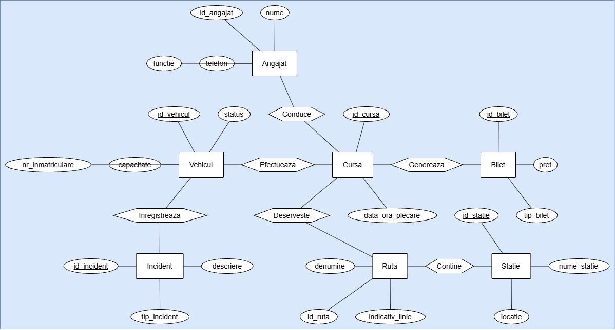
O decizie importantă de proiectare în realizarea modelului logic a fost rezolvarea relației de tip „many to many” (M:N) dintre rute și stații. Deoarece bazele de date relaționale nu pot stoca direct asocieri multiple având în vedere că o rută trece prin mai multe stații, iar o stație deservește simultan mai multe rute a fost necesară descompunerea acestei legături. Astfel, s-a creat un tabel intermediar, denumit „Rute_Statii”, al cărui rol exclusiv este să lege cele două entități preluând cheile lor primare. Această arhitectură este singura modalitate prin care sistemul poate stoca un atribut specific intersecției lor, respectiv „ordine_oprire” (care definește a câta oprire este o anumită stație pe un traseu precis).
Pe lângă această descompunere structurală, arhitectura bazei de date a fost extinsă strategic pentru a acoperi funcționalități avansate de gestiune, rezultând un model logic complex format din 12 tabele. Pentru a îndeplini obiectivele legate de mentenanță și logistică detaliate în analiza cerințelor, au fost integrate entitățile „Depouri” și „Revizii”. Acestea permit arondarea precisă a fiecărui vehicul la un garaj și urmărirea inspecțiilor tehnice periodice (ITP), menținând un istoric organizat, separat de defecțiunile rutiere accidentale. În plus, pentru a detalia modulul financiar și de vânzări, sistemul a fost completat cu tabelele „Clienti” și „Abonamente”. Această extindere facilitează tranziția de la simpla emitere de bilete anonime per cursă la gestionarea avansată a pachetelor tarifare de lungă durată, asociate nominal pasagerilor fideli.
